ARTES CLASE Nº 2
4° BÁSICO
Nombre:_________________________________Fecha:_______________
Profesor: Zamir Santis Kifafi

Objetivo: OA 1

Título o tema: Paisaje urbano
Un paisaje urbano es aquel lugar artificial intervenido por la humanidad donde hay edificaciones patrimoniales, monumentos, pavimento, plazas y la maqueta o perímetro donde circula normalmente la gente en las calles de la ciudad. Un paisaje urbano se diferencia de un paisaje natural, porque este solo integra naturaleza. Un paisaje urbano está inserto en la ciudad. En las ciudades de nuestro país, hay diversos paisajes urbanos locales y todos forman parte de nuestro patrimonio e identidad cultural. A continuación observa los siguientes paisajes urbanos locales y después desarrolla la guía:
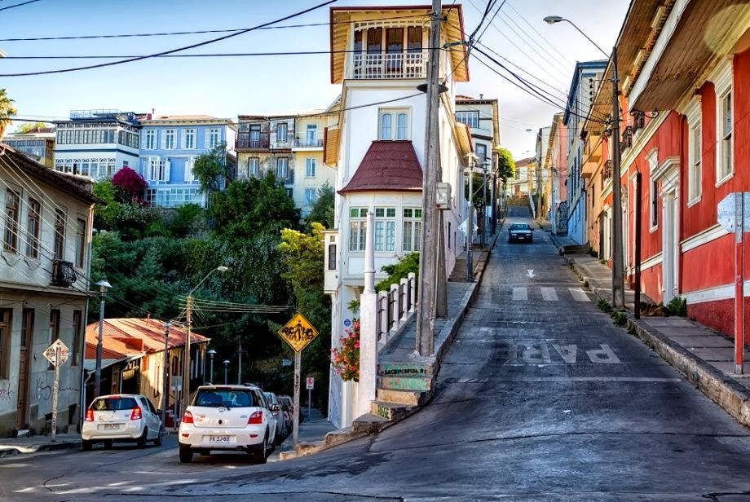
Ilustración 1Valparaíso.Ver Video Valparaíso Ciudad Patrimonio de la Humanidad, Chile: https://www.youtube.com/watch?v=27--vEgZ0jI

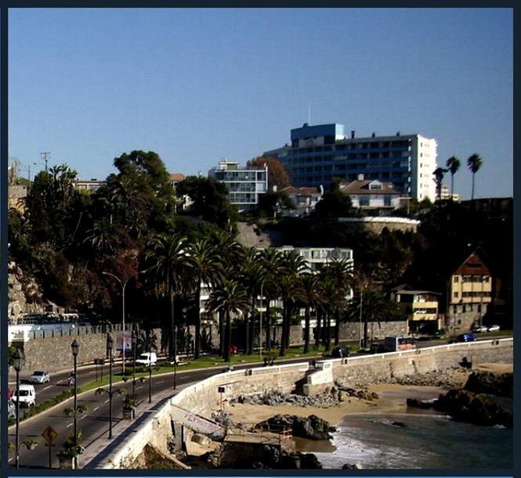
Ilustración 3 Viña del Mar

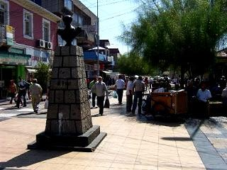
Ilustración 2 Villa Alemana

Actividad:

En tu cuaderno de arte, responde las siguientes preguntas:

¿Qué es un paisaje urbano?

Un lugar artificial intervenido por la humanidad de manera artificial donde hay edificaciones y construcciones patrimoniales en la ciudad.

Un lugar intervenido por la naturaleza.

Un lugar con flora y fauna.

